2022年焦作市第十二届
职业技能大赛
工业机器人系统运维员赛项

技
术
文
件

焦作市第十二届职业技能大赛组委会
二〇二二年九月
目 录

工业机器人系统运维员大赛技术文件 1
一、命题标准 1
二、竞赛项目 1
三、竞赛任务 1
四、竞赛内容 1
五、竞赛场地环境 3
六、竞赛平台 3
七、评分办法 7
八、技能操作竞赛规则 8
九、安全操作规则 10
工业机器人系统运维员大赛技能操作试题（样题） 13
竞赛设备描述： 14
任务1：工业机器人机械、电气系统的常规安装与调试 17
任务2：工业机器人系统的故障诊断与故障处理 19
任务3：对工业机器人系统的基本测量与配准 20
任务4：对工业机器人整机性能的检测与评估 22
任务5 运行维护与保养 27
任务6 职业素养与安全意识 29
工业机器人系统运维员竞赛理论知识试题集（含答案） 37

2022年焦作市第十二届职业技能大赛

工业机器人系统运维员赛项技术文件

一、命题标准
参照《国家职业技能标准》工业机器人系统运维员三级/高级技能相关理论知识命题（机考），技能操作竞赛试题（样题）可公布。正式试题在样题的基础上有不超30%的改动。

二、竞赛项目
参照工业机器人系统运维员《国家职业技能标准》，检验参赛选手对机械系统和电气系统的检查与诊断、对系统的运行维护与保养、数据采集与状态检测和故障处理等方面的能力，提升参赛选手的工业机器人系统运维的技能和职业素养。

三、竞赛任务
根据任务书要求，完成工业机器人机械、电气系统的常规安装与调试、基本测量与配准、检测与评估、故障诊断与处理、运行维护与保养。

四、竞赛内容
竞赛包括理论知识竞赛、技能操作竞赛两部分，均实行百分制，两项成绩均达到60分为合格。竞赛总成绩由理论知识成绩和技能操作成绩组成，理论知识成绩占总成绩的30%，技能操作成绩占总成绩的70%。总成绩由高到低排列名次。
理论知识竞赛采用机考方式，竞赛时间为90分钟，不得延时；技能操作竞赛采用现场实际操作方式，竞赛时间为150分钟，一般不得延时，特殊情况确需延时的由裁判长裁定。
1.理论知识竞赛
理论知识竞赛主要考查选手对工业机器人、PLC、变频器等工业机器人系统运维相关知识的掌握程度。
理论知识竞赛试题从市竞赛办公布的《理论知识试题集》中随机抽取（详见技术文件）。
工业机器人系统运维员理论知识竞赛配分表
序号 | 题型 | 题量 | 配分 | 分值
1 | 单项选择题 | 160 | 0.5 | 80
2 | 判断题 | 40 | 0.5 | 20
合 计 |  |  |  | 100
2.技能操作竞赛
技能操作竞赛考查国家职业技能标准三级/高级技能考核比重表中的内容和适当增设的新技术、新工艺操作内容。
技能操作竞赛技术文件赛前在指定网站公布。
工业机器人系统运维员竞赛任务配分表
序号 | 任务 | 项目内容 | 配分 | 备注
1 | 任务1 | 工业机器人机械、电气系统的常规安装与调试 | 10
2 | 任务2 | 工业机器人系统的故障诊断与故障处理 | 20
3 | 任务3 | 对工业机器人系统的基本测量与配准 | 20
4 | 任务4 | 对工业机器人整机性能的检测与评估 | 35
5 | 任务5 | 工业机器人的运行维护与保养 | 10
6 | 任务6 | 职业素养与安全意识 | 5
 | 合 计 |  | 100

五、竞赛场地环境
1.理论考场每个房间配备50台电脑及桌椅。
2.技能操作赛场提供8个工位，并配备符合竞赛需要的计算机及辅助设施，每个工位占地：4m×4m。
3.竞赛场地划分检疫区、检录区、竞赛工位、现场服务与技术支持区、休息区和医疗区等。
4.赛场周围设立警戒线，防止无关人员进入发生意外事件。赛场符合防火安全规定，防火疏散标识清晰、齐全，疏散通道畅通；赛场采光、照明和通风良好，提供稳定的电、气源，并配有供电应急设备等。
5.赛场提供的竞赛工位，标明工位号；竞赛工位间相互隔离、互不影响。

六、竞赛平台
1.竞赛平台
竞赛平台选用“工业机器人系统运维训练平台XM-YWXL10”，主要由工业机器人单元、工艺轨迹模块、触摸屏、三种不同颜色圆形工件、传送带、视觉系统、安全光栅、三色指示灯、工业机器人性能检测装置、工控显示屏、交换机，以及配套工具、量具等组成，满足工业机器人系统运维员技能竞赛要求。
2.主要设备详细配置
主要设备详细配置
序号 | 规格参数 | 数量
1 | 采用XM-IR607工业机器人:  工作范围: 960mm  有效荷重:7kg  集成气源:手腕设气路2路  重复定位精度:±0.05mm  额定功率：2.9KW  防护等级:IP40  各轴运动参数  轴运动 工作范围 最大速度  轴1旋转 +100°~ -100° 270°/s  轴2手臂 +130°~ -70° 270°/s  轴3手臂 +48° ~ -65° 360°/s  轴4手腕 +145°~ -145° 360°/s  轴5弯曲 +120°~ -120° 570°/s  轴6翻转 +360°~ -360° 570°/s  支持外部通讯及接口：以太网接口RJ45、VGA、USB、CANopen等；  控制器电源：单相220V 50/60Hz。 | 1
2 | 机器人控制器：  内存及存储空间：4G内存容量、60G用户存储空间；  开关按钮：电源开关、急停按钮、电源指示灯；  控制轴数：单机6轴，另可扩展3个外部轴，进行联运及协同运动。 | 1
3 | 机器人示教器：  彩色触摸屏，实体按键、安全使能开关、急停按钮、手/自动切换钥匙。 | 1
4 | 机器人I/O端子台 | 2
5 | 海康算法平台VisionMasterV3.0.0 | 1
6 | 海康工业相机MV-CA060-10GC | 1
7 | 海康相机镜头MVL-HF2528M-6MP | 1
8 | 海康视觉控制器VB2200 | 1
9 | SIEMENS S7-1200 CPU1215CDC/DC/DC PLC | 1
10 | SIEMENS 数字量输入输出模块8DI 8DO | 1
11 | 断路器 NA9ANvigi C10/2P | 2
12 | 交流接触器LC1-N0910M5N | 1
13 | 中间继电器RXM4LB2BD | 1
14 | 熔断器RT20-1A | 5
15 | 开关电源 NDR-120-24 | 1
16 | 三晶变频器VM1000B | 1
17 | 端子台IDC20 | 4
18 | 三色灯套件 | 1
19 | 安全光栅套件 | 1
20 | 昆仑通态触摸屏TPC7062TI | 1
21 | 空气压缩机 | 1
22 | 立体轨迹模块 | 1
23 | 机器人性能检测模块 | 1
24 | 输送带模块 | 1
25 | 输送视觉识别料块黄绿红 | 6
26 | 工具模块 | 1
27 | 吸盘工具 | 1
28 | 夹爪工具 | 1
29 | 画笔工具 | 1
30 | 手动快换套件 | 1
31 | 显示器 | 1
32 | USB键盘鼠标 | 1

3.参赛选手自带工具清单如下（推荐但不限制）：
序号 | 组成名称 | 规格型号 | 数量
1 | 万用表 | 高精度数字显示万用表，具有过载保护 | 1个
2 | 尖嘴钳 | 6寸 | 1把
3 | 斜口钳 | 6寸 | 1把
4 | 万用剥线钳 | 6寸鹰嘴万用剥线钳，剥线、剪线二合一 | 1把
5 | 欧式端子压接钳 | 自适应管型端子专用压线钳，压接范围：0.08-6mm² | 1把
6 | 测电笔 | 绝缘外壳，耐压12-250V,具有数显屏，可直接测试和感应测试 | 1把
7 | 壁纸刀 | 储刀式壁纸刀、配刀片 | 1把
8 | 公制卷尺 | 3米 | 1把
9 | 内六角扳手 | 球头内六角，规格包含（mm）:1.5、2、2.5、3、4、5、6、8、10。 | 1套
10 | 活动扳手 | 6寸活动扳手，最大开口20mm | 1把
11 | 螺丝刀套件 | 包含HP0、HP1、HP2十字螺丝刀各1件、3mm、5mm、6mm一字螺丝刀各1件。 | 1套
注：参赛选手自带用具不得带有本单位任何标识。

七、评分办法
1.评分标准
理论知识竞赛全部是客观题目。根据标准答案来进行评分。
技能操作竞赛根据竞赛评分细节表进行评分。根据难易，不同的得分点分值不同，由裁判员进行评分和汇总分值。
竞赛成绩相同时的名次排列：
（1）在竞赛总成绩相同时，按实际操作竞赛成绩高的名次在前；
（2）在竞赛总成绩与实际操作竞赛成绩均相同时，按操作竞赛总耗时少的名次在前；
（3）在竞赛总成绩、实际操作竞赛成绩和操作竞赛总耗时均相同时，按“任务4对工业机器人整机性能的检测与评估”成绩高的名次在前。
2.统分方法
裁判长负责参赛选手的成绩统计工作。
评价采用过程评价与结果评价相结合，工艺评价与功能评价相结合，能力评价与职业素养评价相结合。裁判员依据现场评分表，对参赛选手的操作规范、合理性以及完成质量、现场表现等进行评分。评分结果由裁判员签字,再由裁判长组织裁判审核后签字确认成绩。

八、技能操作竞赛规则
1.赛前
（1）参赛选手应严格按照工业机器人系统运维员岗位操作规程操作，做到文明生产。着装应符合职业要求，表现应体现自己良好的职业习惯和职业素养。对违反考试规则不听劝阻或违反安全操作规章出现重大事故者，取消考试资格，并按有关规定处理。
（2）参赛选手应做好现场安全确认，按规定穿戴劳动保护用品，辅助工具自备（见选手允许自带工具表）。
（3）选手应佩戴参赛证、带齐身份证，在正式竞赛前30分钟凭参赛证和抽签单入场。
（4）每位选手进入工位时，在开始操作前应检查设备是否符合要求,一般不予增添设施，若有异议，由裁判长裁定。
2.参赛选手须知
（1）参赛选手应遵守竞赛规则，尊重裁判和赛场工作人员，自觉遵守赛场秩序，服从执委会的领导和裁判的管理。
（2）赛场提供竞赛组委会指定的专用设备，不得携带任何存储器等电子存储设备进场，违反扣除实际得分5分。
（3）进入赛场前须将手机等通讯工具交赛场相关人员保管，不能带入赛场。
（4）竞赛过程中不准互相交谈，不得大声喧哗；不得有影响其他选手竞赛的行为，不准有旁窥、夹带等作弊行为。
（5）参赛选手在竞赛的过程中，应遵守安全操作规程，文明的操作，并接受裁判员的监督和警示，以确保参赛人身及设备安全。通电调试设备时，应经现场裁判许可，在技术人员监护下进行。选手因个人误操作造成人身安全事故和设备故障时，裁判长有权中止该选手竞赛。
（6）工业机器人系统运维员技能操作竞赛时间为150分钟。实操项目连续进行过程中，选手休息、准备时间均计入竞赛时间内。一般不得延时，特殊情况确需延时的由裁判长裁定，以现场各工位能观看到的时钟为准。
（7）竞赛过程中，应随时保存编写的机器人、PLC控制程序和制作的触摸屏界面，保存设置的元器件参数。由于选手操作不当引起跳闸，而造成的数据丢失，不给补时。
（8）竞赛过程中需要去洗手间，应报告现场裁判，由裁判或赛场工作人员陪同离开赛场。
（9）如对裁判员的执裁有异议，可在2小时内由领队向竞赛仲裁委员会以书面形式提出申诉。
（10）遇突发事件，立即报告裁判和赛场工作人员，按赛场裁判和工作人员的指令行动。
3.操作规则
（1）各参赛队按照竞赛时间提前30分钟到达赛场门口进行检录，通过抽签确定工位号；然后凭工位号隐匿个人身份进入赛场，由工作人员引导至工位前。
（2）竞赛还未开始，可先阅读竞赛文件( 工作任务书和图纸、记录表格)，并按照竞赛文件检查现场环境和赛场提供的设备、工具、器材等，核查无误后等待，由裁判长统一宣布开始竞赛。在此期间不允许选手进行任何操作。
（3）竞赛统一提供专用设备，不得损坏或拆卸竞赛所提供的所有设施，违者取消竞赛资格。

九、安全操作规则
1.主办方应保障火灾警报系统、灭火设备等安全设施的正常运行。赛前，裁判应让选手了解灭火设备以及紧急出口的位置。
2.参赛选手遇到突发问题，如设备故障等，应立即告知裁判，不得自行处理。
3.参赛选手必须严格按照操作规程和工艺准则，遵守安全操作要求，以保证设备和人身安全,并随时接受裁判员的监督和警示：
（1）所有操作必须符合国家相关操作规范及标准。
（2）选手在对电气设备进行检测时，应尽量断电检测；确需要带电检测，必须向裁判员请示，并经同意后，在技术人员的监护下进行操作。
（3）在工业机器人通电前，必须向裁判员申请，征得同意方可通电。
（4）本竞赛裁判组应在竞赛前对赛场、竞赛设备及其配件、工具进行严格检查，杜绝可能对选手在竞赛过程中产生损伤的一切可能因素。
（5）在竞赛过程中，各工位的现场裁判员应全神贯注全程监督选手的操作，严防选手可能产生危险的错误操作。
（6）赛场设立警戒线，竞赛区、裁判工作区与参观区划分明显，配有安保人员，赛场具有完备的医疗、消防等设施设备。
（7）进入赛场的所有人员(包括参赛选手、裁判员和所有工作人员，以及进场参观的人员) 均要戴安全帽。
（8）本竞赛制订有应急预案。裁判员、所有工作人员都经过规范的培训。在竞赛时若发生选手身体问题、赛场发生火警或其他突发事件，裁判员应及时做出正确的应对措施，听从赛场安排并通知有关人员，要保护本工位选手的安全，在可能的情况下采取措施防止事故扩大。如需要疏散人员，应按“疏散方案”规定有序地撤离。

2022年职业技能竞赛

工业机器人系统运维员大赛技能操作

试题（样题）

选手须知：
1.任务书共 17 页，如出现任务书缺页、字迹不清等问题，请及时向裁判申请更换任务书。
2.请仔细研读任务书，检查竞赛平台，如有模块缺少、设备问题，请及时向裁判员提出。
3.参赛选手应在150分钟内完成任务书规定内容。
4.选手提交的试卷不得出现单位、姓名等与身份有关的信息，否则成绩无效。
5.竞赛平台参考资料以pdf格式存放在“D：\工业机器人系统运维员参考资料”文件夹下。
6.选手在竞赛过程中创建的程序文件必须存储到“D：\工业机器人系统运维员竞赛编号”文件夹下。
7.每一个任务的初始状态和具体测试要求根据评判要求在开赛时、任务评分前或任务评分时给定。
8.由于错误接线、操作不当等原因引起机器人控制器及I/O组件、智能相机、PLC、变频器的损坏以及发生机械碰撞等情况，将依据扣分表进行处理。
9.竞赛现场不得携带任何电子存储设备。
10.在完成任务过程中，请及时保存程序及数据。
11.请服从裁判员的管理与安排。

场次： 工位号： 日期：

竞赛设备描述：
“工业机器人系统运维员” 竞赛平台选用“XM-YWXL10工业机器人系统运维员竞赛平台”，主要由立体轨迹模块、工业机器人单元、料仓、触摸屏、三种不同颜色圆形工件、传送带、视觉系统、安全光栅、三色指示灯、工业机器人位姿准确度和位姿重复性检测装置、工控显示屏、工业交换机等组成。实现工业机器人位姿准确度及位姿重复性检测、工艺轨迹绘制、工件输送、工件分拣、入库等工业机器人运行维护及保养全过程。
系统配有西门子S7-1200（CPU1215C）PLC和昆仑通态 TPC7062TI触摸屏，系统可以进行单独检测和联机运行。主控PLC、 触摸屏、视觉系统、工业机器人均可通过TCP/IP进行通讯。如图1所示。
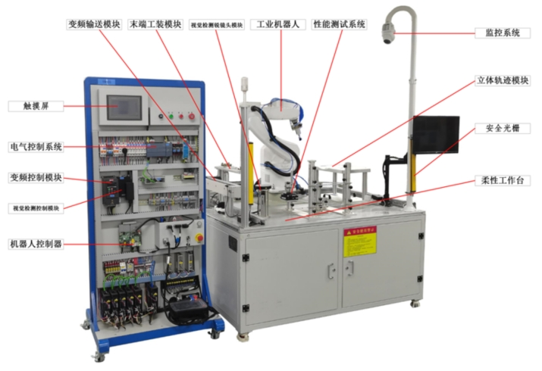
图1 竞赛平台结构图

（1）工业机器人位姿准确度和位姿重复性检测功能
本平台提供了工业机器人位姿准确度和位姿重复性检测装置及测量头，可按照国标《GB-T12642-2013工业机器人-性能规范及其试般方法》要求，实现对工业机器人主要工作参数的测量与评估，如工业机器人位姿准确度检测、位姿重复性检测。
（2）工艺轨迹验证
利用本平台提供的工业机器人末端执行器-轨迹工具，可完成任意平面及空间工艺轨迹的验证。
（3）工件分拣
机器人可根据视觉系统，对工件进行颜色识别和位姿识别，将不同颜色的工件放入平台料仓，完成自动出料，工件自动传送，搬运等动作和工件的分拣。
本竞赛主要包含工业机器人系统设备的安装调试、测量配准、性能的检测、故障诊断处理、运行维护与保养。其内容主要有：（1）工业机器人机械、电气系统的常规安装与调试；（2）工业机器人系统的故障诊断与故障处理；（3）对工业机器人系统的基本测量与配准；（4）对工业机器人整机性能的检测与评估；（5）工业机器人的运行维护与保养；（6）职业素养与安全意识。
竞赛平台主要针对常用工业机器人系统的位姿准确度和位姿重复性进行精确测量，评估工业机器人的位姿准确度误差。通过工业机器人对指定图形的工艺轨迹绘制验证工业机器人的运动精度，通过对不同颜色工件的分拣，验证工业机器人视觉系统的准确性及工业机器人外围控制系统的控制功能，并能在触摸屏上实时显示工作站相关信息。
系统中主要模块的预设 IP 地址分配如下表1所示，各参赛队可根据实际情况自行修改。
表 1 主要功能模块预设 IP 地址分配表
序号 | 模块名称 | 参考IP地址 | 备注
1 | 工业机器人 | 192.168.1.100 | 预设
2 | 视觉系统 | 192.168.1.20 | 预设
3 | 主控系统PLC | 192.168.1.10 | 预设
4 | 主控HMI触摸屏 | 192.168.1.11 | 预设
5 | 外部计算机 | 192.168.1.123 | 预设

任务1：工业机器人机械、电气系统的常规安装与调试

任务1.1工业机器人及外部工装安装与调试
1.按照产品样本的要求，对工业机器人本体进行机械安装及本体与控制柜的电缆连接。电缆连接包括：工业机器人控制柜外部输入/输出接口连接线、示教器连接线、电源线、重载连接器连接线，按照要求正确连接在工业机器人控制系统相对应接口上。
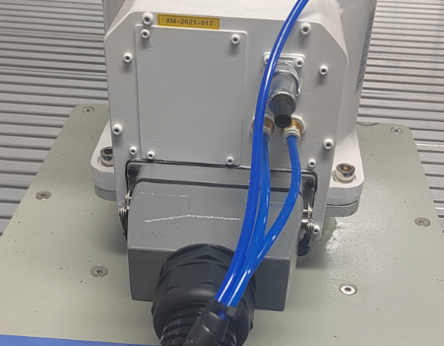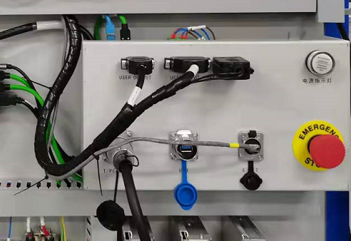
图1－1工业机器人控制系统接口图
2.工业机器人末端执行器和工具的安装：将工业机器人末端执行器-工具（任选一）正确安装到工业机器人J6关节法兰上。
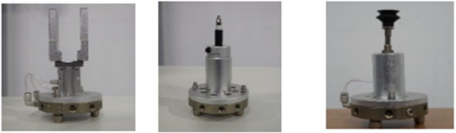
图1-2工业机器人末端执行器-工具
3.对安装的机器人机械系统进行常规检查。
完成任务1-1后，举手示意裁判进行评判！

任务1.2工业机器人末端手爪控制气路安装与调试
1.安装工业机器人末端手爪控制气路；
2.安装工业机器人真空发生器气路；
3.工业机器人主气路电磁阀安装及接头的连接，并进行气动回路的常规检查。
完成任务1-2后，举手示意裁判进行评判！

任务1.3工业机器人工作站其它外设及工作站控制器的安装与调试
1.对机器人工作站的外设进行安装、调试和机械、电气常规检查：
（1）正确安装相机通讯线、电源线；
（2）将视频连接线、通讯线、电源线等线路连接至视觉系统控制器；
（3）正确安装工作站工件传送带装置。
2.对工作站控制器进行安装调试：
（1）完成主控PLC线路安装；
（2）完成传送带控制变频器参数设置，设置完成后，传送带应在PLC数字量控制下，以50Hz频率定速运行；
3.对工作站的安全设施进行安装调试和机械、电气常规检查：
完成安全光栅、光电传感器的接线与调试，使后续编程时能够实现：
（1）当触发安全光栅时，工业机器人停止运动；
（2）光电传感器能够正确感应到工件。
安装调试完成后，可对工业机器人及工作站周边设备进行简单动作的编程和通电试运行。
完成任务1-3后，举手示意裁判进行评判！

任务2：工业机器人系统的故障诊断与故障处理

任务2-1：机械系统检查与诊断
1.对工业机器人制动功能进行检查和故障诊断；
2.对末端执行器气动系统的连接与密封进行故障定位、分析和原因判定；
3.对工业机器人周边设备机械系统运行状态以及与工业机器人的适配性检查。
完成任务2-1后，举手示意裁判进行评判！

任务2-2：电气系统检查与诊断
1.通过工业机器人控制系统内部状态信息对其运行状况进行检查、故障定位、分析和原因判定；
2.对工业机器人控制系统安全回路等连接线路进行检查、故障定位、分析和原因判定；
3.检查周边设备电气系统的线路故障及控制参数。
完成任务2-2后，举手示意裁判进行评判！

任务2-3：机械系统的故障处理
1.处理末端执行器气动系统的连接与密封失效问题；
2.处理周边设备机械传动噪音、振动等问题；
3.处理周边设备机械传动失效问题；
4.填写机械系统故障处理记录。
完成任务2-3后，举手示意裁判进行评判！

任务2-4：电气系统的故障处理
1.处理工业机器人控制系统运行状态异常问题；
2.处理工业机器人控制系统安全回路等连接线路问题；
3.处理周边设备电气系统的线路问题；
4.处理周边设备控制参数问题；
5.更换电气系统元器件；
6.填写电气系统故障处理记录。
完成任务2-4后，举手示意裁判进行评判！

任务3：对工业机器人系统的基本测量与配准

任务3-1：对工业机器人关节及工作站外部设备的零点校对
利用工业机器人示教器对机器人各关节零点进行零点校对，保证工业机器人位姿准确度检测的准确性。
完成任务3-1后，举手示意裁判进行评判！

任务3-2：对工业机器人主要工作参数的测量与评估
对工业机器人主要工作参数，如工作空间、自由度、有效负载、运动精度、 运动特性、动态特性等进行必要的测量和评估，确保位姿准确度检测装置位于工业机器人工作空间范围内，且自由度满足测量要求。
完成任务3-2后，举手示意裁判进行评判！

任务3-3：对工业机器人工作站视觉系统的图像配准
1.打开安装在视觉控制器上的视觉系统软件MVS客户端，连接和配置相机，通过调整相机镜头焦距及亮度，使智能相机稳定、清晰地摄取图像信号，在软件中能够实时查看现场放置于相机上方合适高度的工件图像，要求工件图像清晰。实现后的界面效果如图3-1所示。
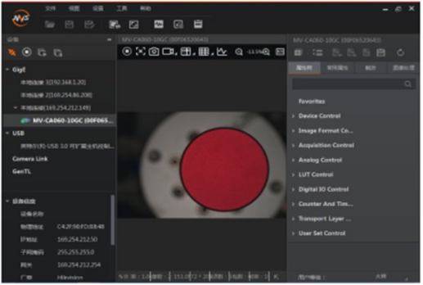
图3-1实现后的界面效果示例
2.在海康威视Vision Master 3.3.0软件中，设置视觉控制器触发方式及视觉控制器与主控PLC的通信；
3.样本学习任务，要求如下：
（1）对3种工件逐一进行拍照，获取工件的颜色，将工件的颜色信息正确传递给PLC；
（2）依次手动放置3种工件于拍照区域，在软件中能够得到工件的颜色，并实时显示在触摸屏上，从而验证视觉系统学习的正确性。
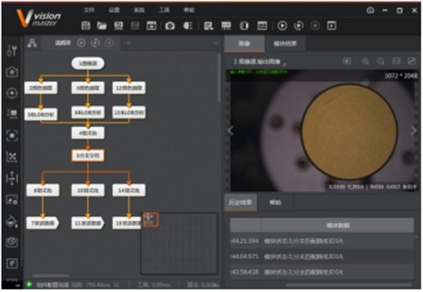
图3-2视觉系统拍照效果示例
完成任务3-3后，举手示意裁判进行评判！

任务3-4：对工业机器人TCP的标定；对世界坐标系、机器人机座坐标系、工具坐标系及工件坐标系进行测量与配准
对工业机器人末端执行器法兰TCP进行正确标定,利用测量工具对世界坐标系、机器人机座坐标系进行测量。利用工业机器人示教器，完成竞赛平台提供的几种工具的工具坐标系配准；选择竞赛平台提供的合适的工件位置，完成工业机器人工件（用户）坐标系的配准。
完成任务3-4后，举手示意裁判进行评判！

任务4：对工业机器人整机性能的检测与评估

任务4-1：工业机器人的机械接口负载特性、位姿准确度进行检测与评估
1.机械接口负载特性检测：
将测量头、配重块、联接螺栓进行正确配重，使机器人机械接口负载满足《GB-T12642-2013工业机器人_性能规范及其试验方法》（以下简称国家标准）要求，即所有试验项目都应在100%额定负载条件下进行，即制造商规定的质量、重心位置和惯性力矩，额定负载条件应在试验报告中注明。
为表征机器人与负载有关的性能，可将额定负载减至10%或由制造商指定的其他数值进行附加试验。
如部分测量仪器附加于机器人上，应把其质量和位置当作试验负载的一部分。末端执行器的CG（重心）和TCP（工具中心点）有偏移。试验时，TCP是测量点（MP）。测量点的位置应在试验报告中说明。
完成测量头配重后，需将其正确安装到工业机器人末端法兰上，在机器人系统内建立测量头TCP（工具坐标系）。
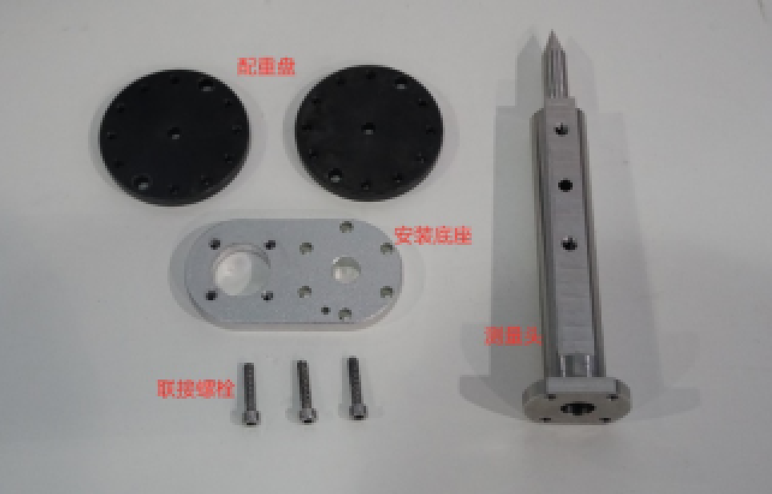
图4-1位姿准确度及位姿重复性检测用测量头

2.正确使用竞赛平台提供的测量头等检测工具和位姿准确度检测仪器，按照国家标准的规定，对机器人位姿准确度进行检测与评估，检测要求如下：
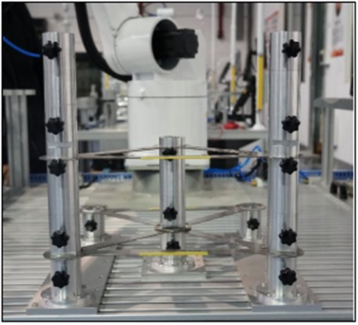
图4-2检测装置安装示意图
（1）位姿准确度检测应在指定位姿间可达到的最大速度下进行。考虑到选手对系统不熟悉和安全的因素，本次大赛要求在轨迹规划时，以10%速度运行，在位姿检测时，以50%额定速度运行。
（2）在检测报告中应注明轨迹速度。每次检测所规定的速度取决于轨迹的形状和尺寸。机器人至少应能在检测轨迹50%的长度内达到此速度。以保证性能指标的有效性。在检测报告中应说明速度是以点位方式还是以连续轨迹方式来规定的。
（3）位姿准确度检测立方体在空间的位置应位于工业机器人工作空间中预期应用最多的一部分：本次大赛规定测试立方体的尺寸为400*400*400,要求其棱边平行于机座坐标系。在检测报告中应以图形说明工作空间中所用立方体的位置；要求测量平面选用国家标准要求的主平面。
（4）检测位姿：五个要测量的点位于测量平面的对角线上，并对应于选用平面上的P1到P5点，点P1〜P5是机器人手腕参考点的位置。
P1是对角线的交点，也是立方体的中心，点P2到P5离对角线端点的距离等于对角线长度的（10±2）%。
（5）当机器人在各位姿间运动时，所有关节均应运动。
（6）检测轨迹形状和尺寸：检测可根据国家标准选用检测平面上的一条矩形轨迹、一条直线轨迹。在立方体对角线上的直线轨迹，轨迹长度应是所选平面相对顶点间距离的80%。应使用最少数目的指令位姿，在检测报告中应说明指令位姿的数目、位置和编程方法（示教编程、人工输入数字数据或离境编程）。
（7）循环次数和检测顺序：应严格按照技术委员会规定的检测循环次数和检测顺序进行检测（见具体试题）。
（8）检测过程中，选手应将所有检测点的测量数据及检测报告中需指明的编程方法等，如实填写在检测报告中，并根据国家标准，计算得出位置准确度及姿态准确度检测结果。

任务4-2：工业机器人位姿重复性进行检测与评估
正确使用竞赛平台提供的测量头等检测工具和位姿准确度检测仪器,按照国家标准的规定，对机器人位姿重复性进行检测与评估，工业机器人位姿重复性检测要求与位姿准确度检测相同。检测过程中，选手应将所有检测点的测量数据及检测报告中需指明的编程方法等，如实填写在检测报告中，并根据国家标准，计算得出位置重复性及姿态重复性检测结果。
完成任务4-1、4-2后，举手示意裁判进行评判！

任务4-3：工业机器人及工作站周边设备进行工业机器人工艺轨迹测试
利用工业机器人示教器，编写下图方框中所示两个图形的工艺轨迹程序并进行验证。
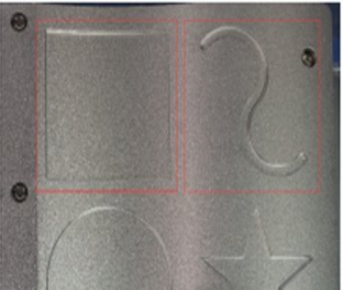
图4-3工艺轨迹示意图
完成任务4-3后，举手示意裁判进行评判！

任务4-4：建立工作站通讯连接，识读并监测工业机器人系统实时数据
建立工业机器人、可编程逻辑控制器、上位控制系统等之间的通信连接；
完成视觉系统、上位控制系统、可编程逻辑控制器和触摸屏的通讯线路连接:按照系统网络拓扑图（如图4-4所示）完成系统组网。
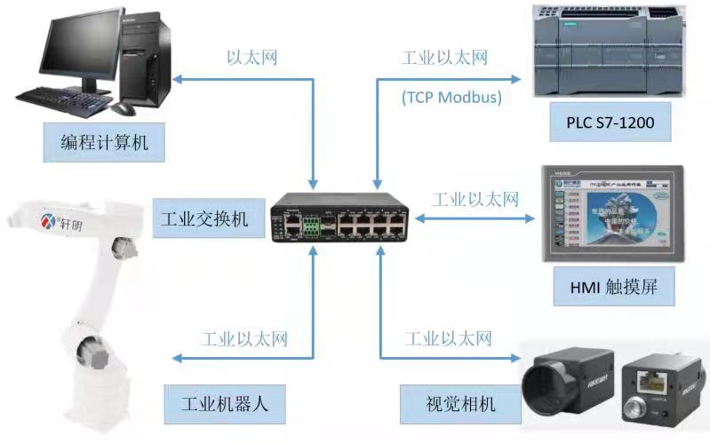
图4-4系统网络拓扑图

1.使用数据采集程序进行数据采集；
2.通过人机交互界面等识读工业机器人系统的实时轴数据：J1、J2、J3、J4、J5、J6、Rx、Ry、RZ、X、Y、Z等；
3.通过实时数据监测工业机器人系统的工作状态；
4.填写工业机器人系统状态监测记录。
完成任务4-4后，举手示意裁判进行评判！

任务5 运行维护与保养

任务5-1：工业机器人系统保养
1.使用示教器备份和恢复工业机器人的系统;
2.更换工业机器人本体电池。
完成任务5-1后，举手示意裁判进行评判！

任务5-2：工业机器人系统运行维护
1.配置工业机器人输入输出（I/O）信号；
2.配置与工业机器人相关的周边设备参数；
3.使用示教器修改和存储工业机器人程序；
4.使用示教器调试工业机器人分捡程序。
要求如下：
（1）工件料仓中放置有红、绿、黄三种工件各一个，系统运行至分拣工件程序后，传送带自动启动运行，推料气缸自动将料仓中最底层一个工件推出，待传送带首端光电传感器检测到有工件时，推料气缸缩回，完成送料；
（2）传送带末端光电传感器检测到工件到达时，传送带自动停止运行,工业机器人运动至工件正上方，利用吸盘工具将工件吸取至视觉系统上方，等待视觉系统拍照完成；
（3）拍照完成后，，工业机器人将工件运送至工作台物料工位；
（4）工件放置完成后，工业机器人运行到安全点；
（5）工业机器人继续分拣第二个工件，直至完成3种颜色工件的分拣；
（6）工件分拣完成后，工业机器人回到工作原点。
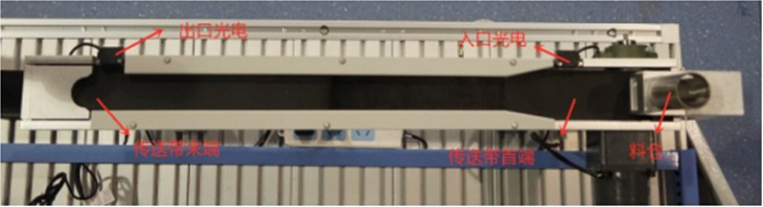
图5-1传送带位置示意图
完成任务5-2后，举手示意裁判进行评判！

任务6 职业素养与安全意识
竞赛现场考察参赛选手的工作效率、操作规范性、质量与成本控制及安全意识等职业素养。

评判要求：
1.整个评判采取过程评判，按照任务顺序进行，不得跳项评判。任务4为过程性评分，每完成1个子任务，必须举手示意裁判进行现场实时评判，否则任务评分无效；
2.任务4测量过程中，每次读取检测点位置误差时，必须按下工业机器人急停按钮，并将安全防护装置安装到位方可开始读数，测量全过程选手需佩戴安全帽，否则本次测量无效。

